**ДЕМОВЕРСИЯ**

**итоговой контрольной работы**

**по предмету по география, 5 класс**

**базовый уровень**

1. **Кто из ученых древности впервые использовал слово «география»?** а) Пифагор; б) Аристотель; в) Пифей; г) Эратосфен.

**2.Вид изображения, позволяющий подробно изучить большой по площади участок земной поверхности на плоскости:**а) глобус; б) географическая карта; в) план; г) аэрофотоснимок.

**3. Воображаемая линия на земном шаре, все точки которой находятся на одинаковом расстоянии от экватора:**

а) экватор б) меридиан в) параллель

**4. Следствием орбитального вращения Земли является**

а) смена времён года в) смена дня и ночи   
б) смена погоды г) смена времени

5**. От нулевого меридиана отсчитывается:**

а) северная и южная широта б) западная и восточная долгота

6. **Горные породы, образовавшиеся из расплавленной магмы, называют:**

а) метаморфическими б) магматическими в) осадочными

**7.Расставьте материки Земли в порядке возрастания из площади:**а) Антарктида;  
б) Африка;  
в) Евразия;  
г) Австралия;.

**8.Какие географические координаты имеет точка, обозначенная на карте Африки буквой А?**

а) 20°ю.ш.,10°з.д. б) 10°ю.ш.,20°з.д.

в)20°ю.ш.,10°в.д. г) 10°ю.ш.,20°в.д.

**9.Условная линия на географической карте, разделяющая Землю на Западное и Восточное полушария, это:**

а) северный тропик б) южный тропик

в) нулевой меридиан г) экватор

10.**Если численный масштаб 1 : 2 000 000, то именованный будет**:

а) в 1 см 20 км б) в 1 см 2 км

в) в 1 см 200 м г) в 1 см 200 км

11. **В каком положении относительно Солнца находится Земля, когда в Северном полушарии самый продолжительный световой день в году?**

а) В б) С в) D г) А



**12.В состав литосферы входят:**

А) Ядро, мантия, земная кора

Б) Нижняя мантия, средняя мантия, верхняя мантия, земная кора

В) Верхняя мантия, земная кора

13. **Установите соответствие:**

Событие Имя путешественника

а) Первое кругосветное плавание 1) Ф.Ф. Беллинсгаузен, М.П. Лазарев

б) Открытие Америки 2) Ф. Магеллан

в) Открытие Антарктиды 3) Х. Колумб

**14.Прочитайте текст, в котором пропущен ряд слов. Выберите из списка слов слова которые необходимо вставить. Запишите цифры, расположив их в порядке, соответствующем букве.**

КОЛЬСКАЯ СВЕРХГЛУБОКАЯ

С начала XX века учёные выделяли во внутреннем строении Земли ядро, ___________(А) и земную кору. Считалось, что земная кора под материками имеет трехъярусное строение: слой____________( Б) пород на поверхности, гранитный слой и _____________(В). Сверхглубокая скважина, пробуренная на Кольском полуострове, доказала, что это не совсем так. Глубина скважины достигает более 12 км. Было установлено, что, начиная с глубины 7 км, где , как предполагалось, находится нижняя граница гранитного слоя, земная кора также сложена из гранита, но свойства его при высоком давлении и температуре не такие, как у гранита на поверхности Земли.

**Список слов:**

1. осадочный

2. мантия

3. литосферная плита

4. метаморфический

5.базальтовый

6. понижение

15. **Определите по карте расстояние на местности по прямой от точки А до колодца. Измерение проводите между точкой и центром соответствующего условного знака. Полученный результат округлите до десятков метров. Ответ запишите в виде числа.**

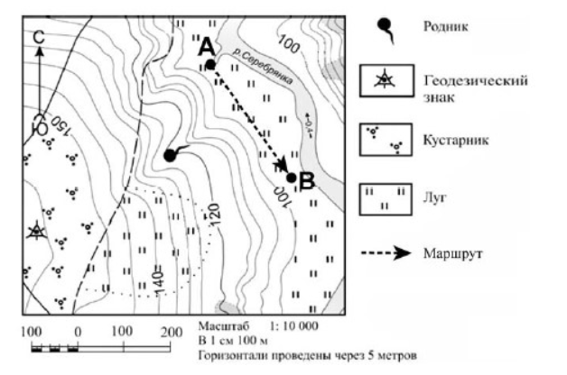

16. **Определите по карте (из задания 15), в каком направлении от точки А находится родник.**

**17.Рассмотрите фотографию с изображением опасного явления природы. Запишите его название. В какой части географической оболочки Земли зарождалось это явление?**

1) литосфере 2) гидросфере 3) биосфере 4) атмосфере

